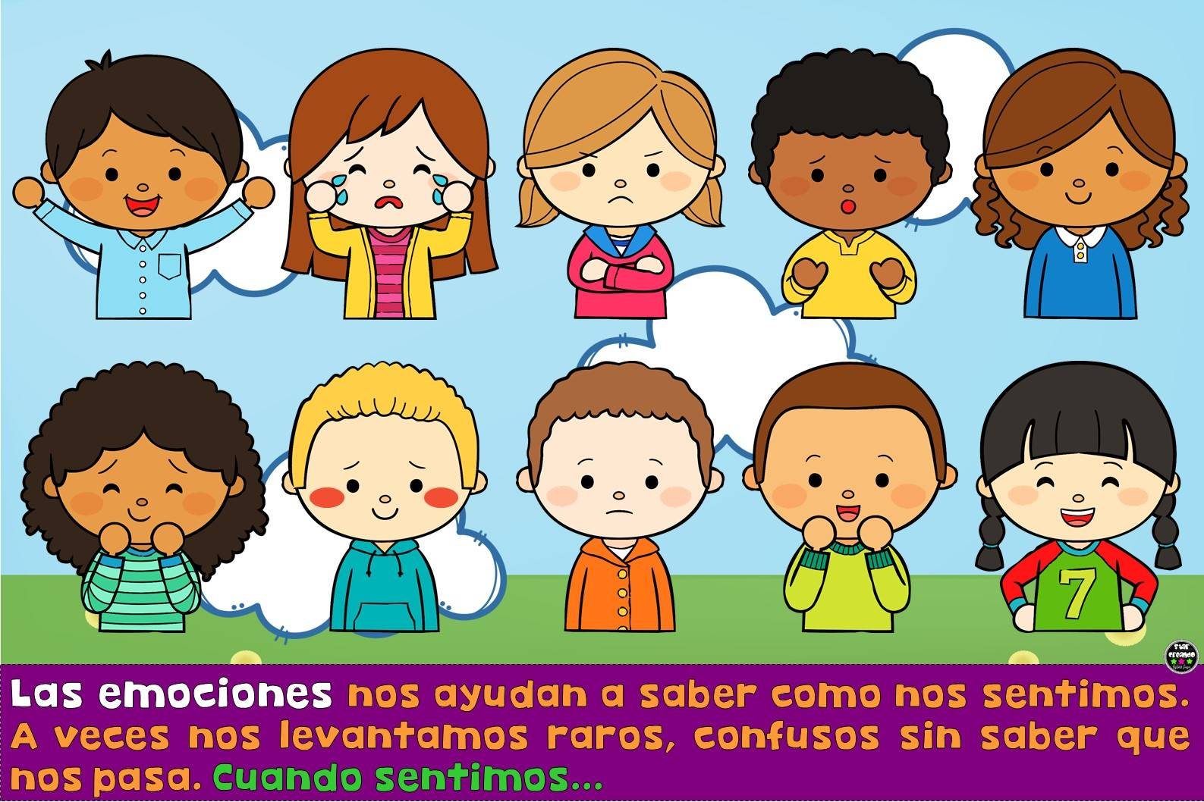

¿CÓMO PUEDO CONTROLAR MIS EMOCIONES?
